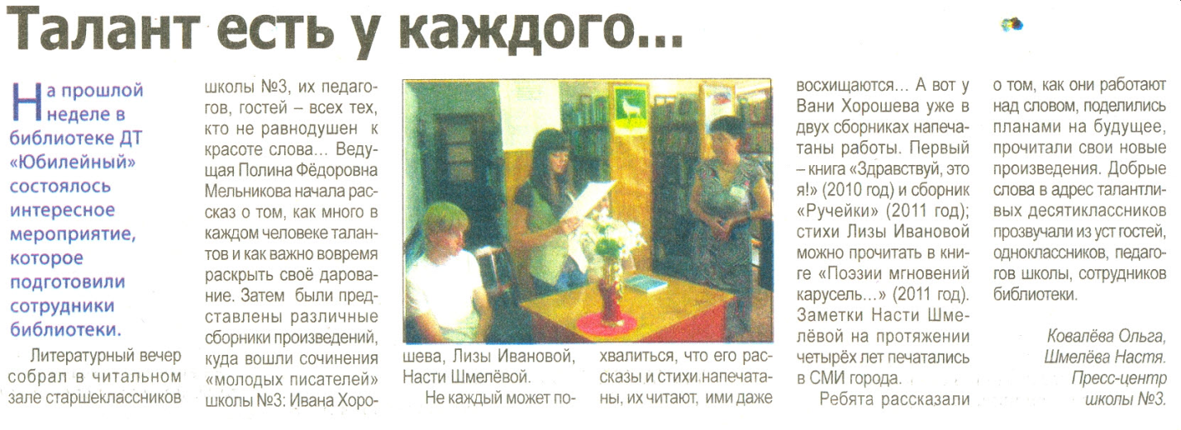
Ковалева О., Шмелева Н. Талант есть у каждого…// Наша Газета.- 2012.- 30 мая.- С. 16.

